Лабораторная работа 7

Командная оболочка Midnight Commander

Бердыев Эзиз НФИбд-01-21

Содержание

Цель работы 1

Выполнение 1

Контрольные вопросы 5

Вывод 8

## Цель работы

Освоение основных возможностей командной оболочки Midnight Commander. Приоб- ретение навыков практической работы по просмотру каталогов и файлов; манипуляций с ними.

## Выполнение

1. Изменение левой панели на дерево

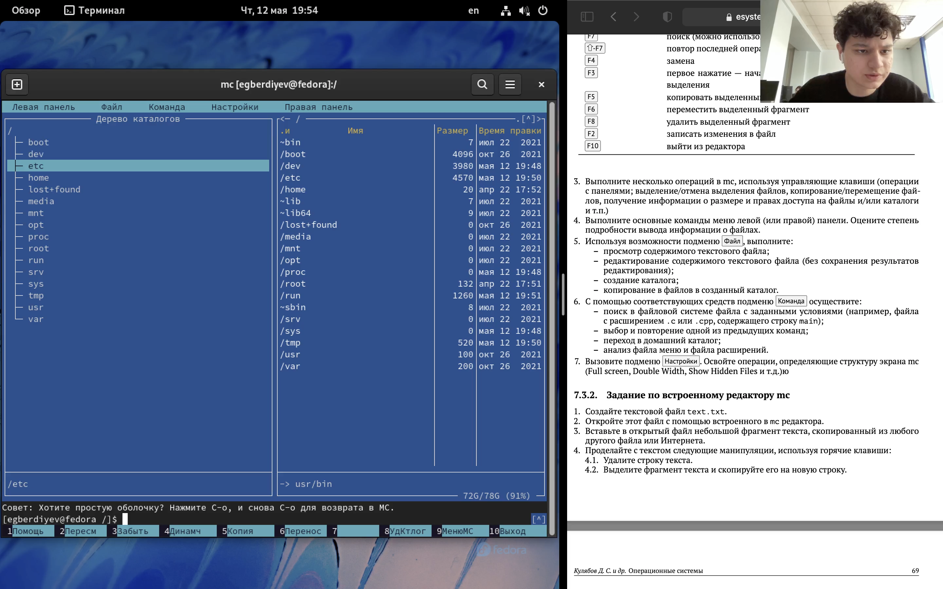

Дерево файлов.png

1. Свойства файлов на правой панели

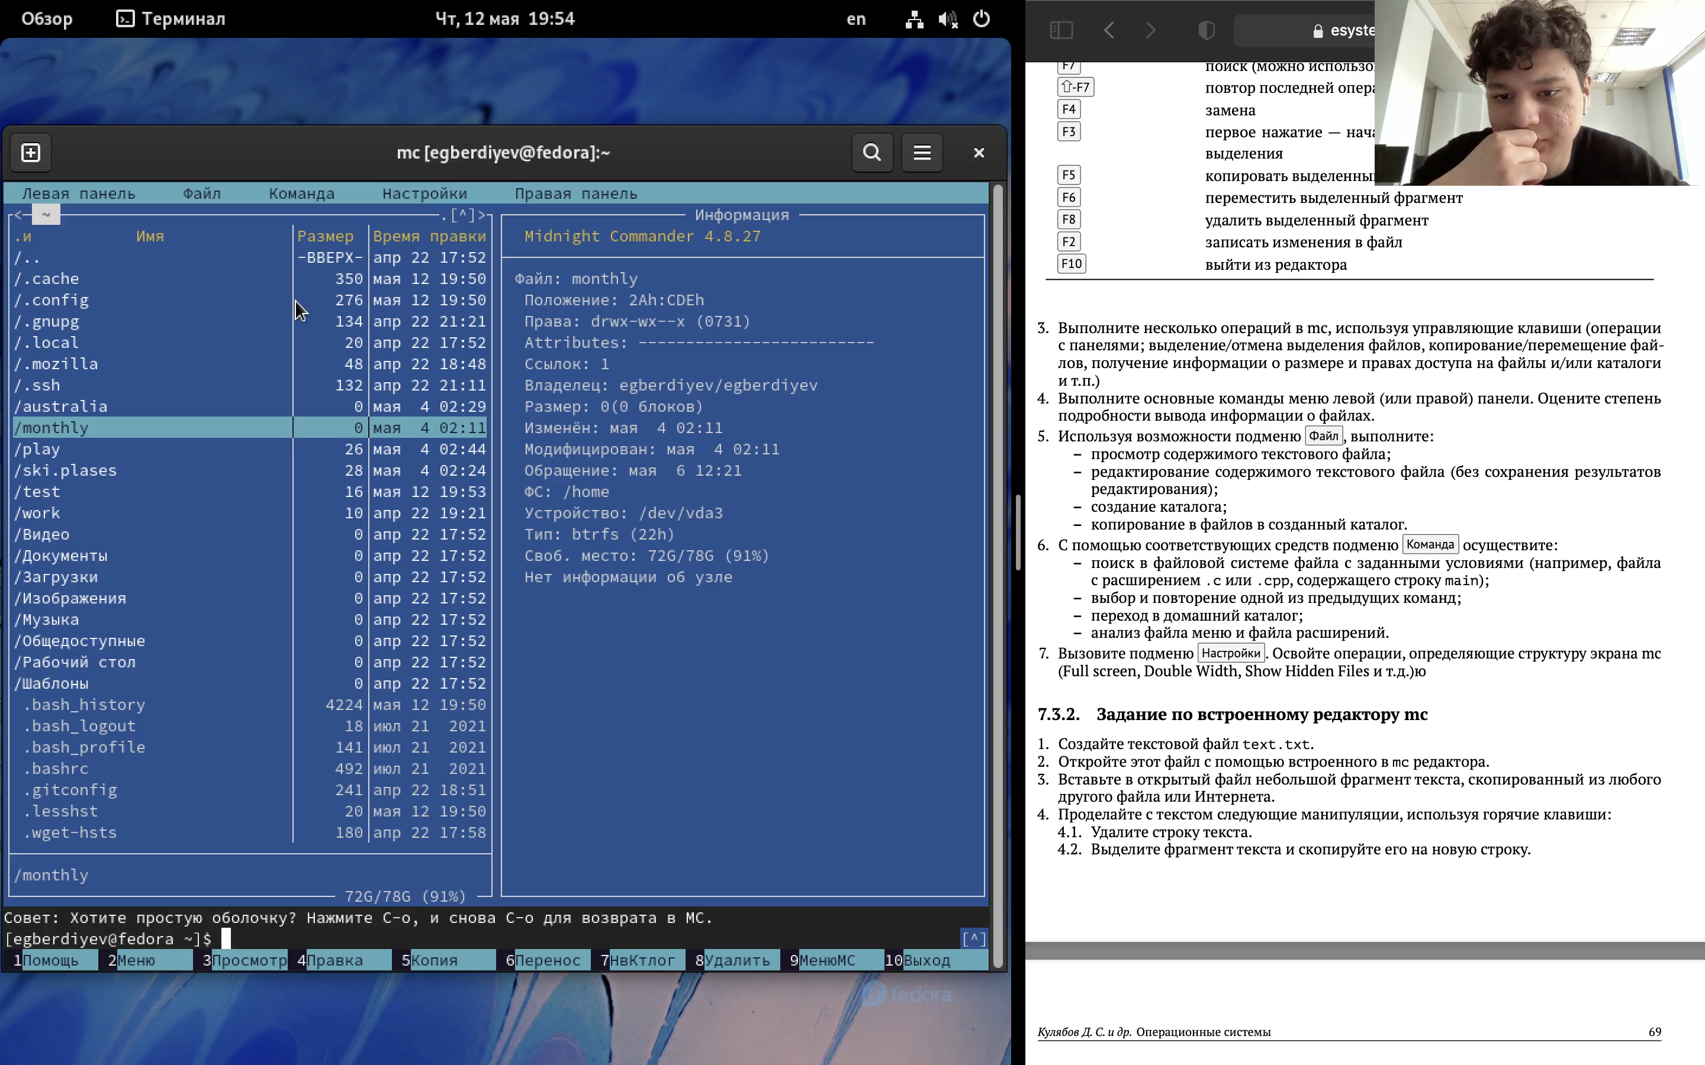

Свойства.png

1. Создание нового каталога

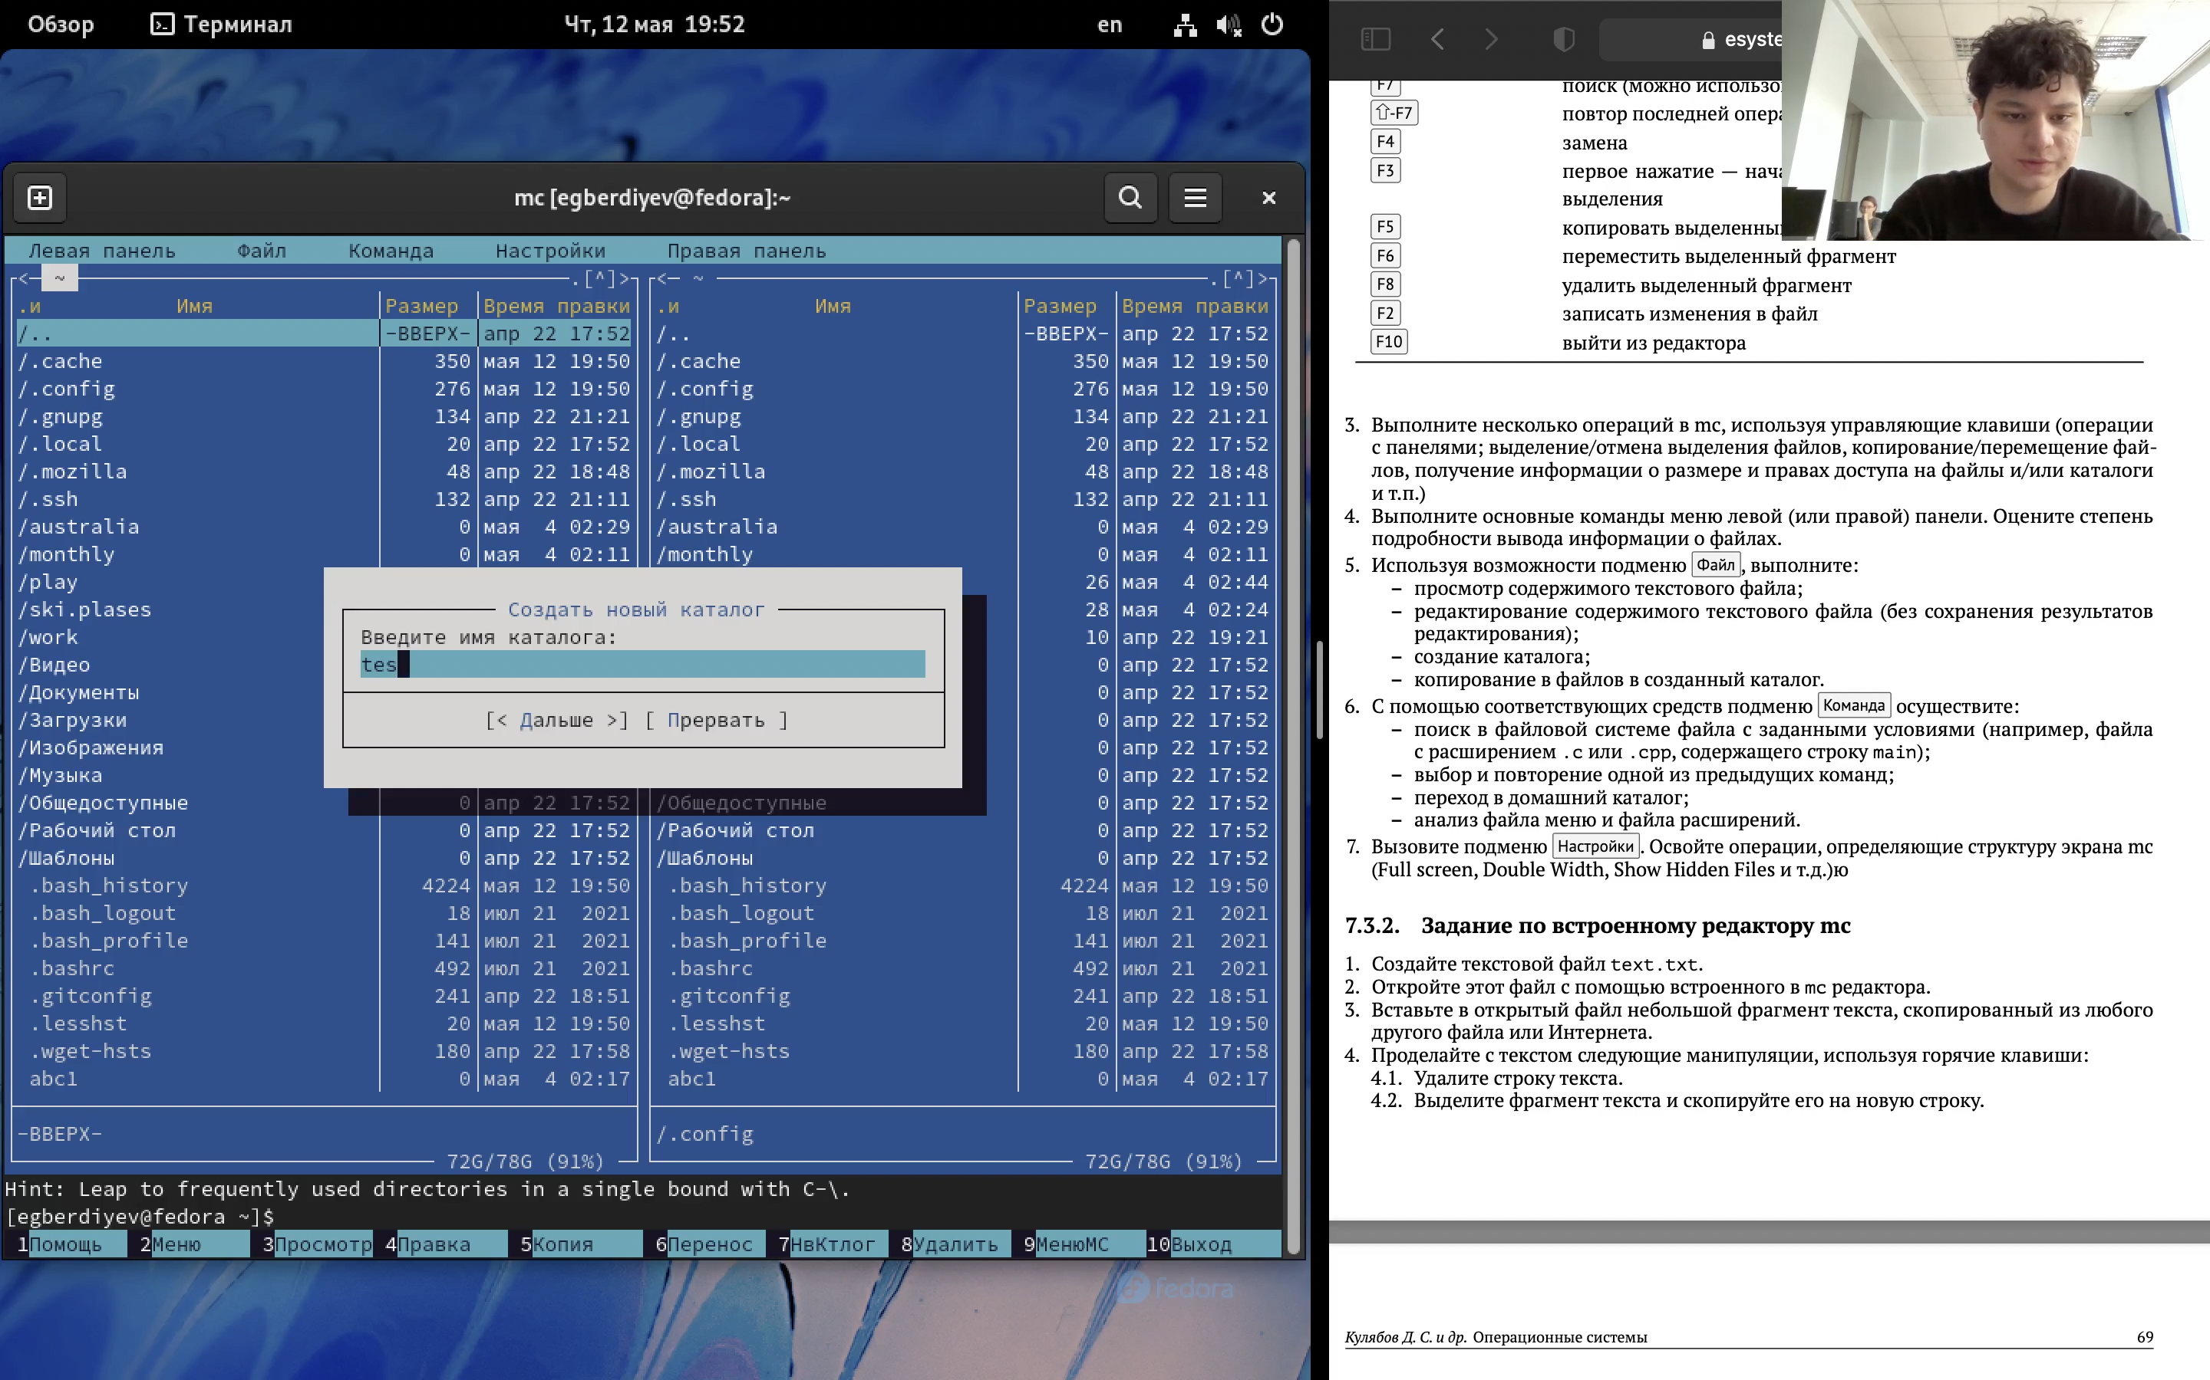

Новый каталог.png

1. Поиск файла .c со строкой внутри main

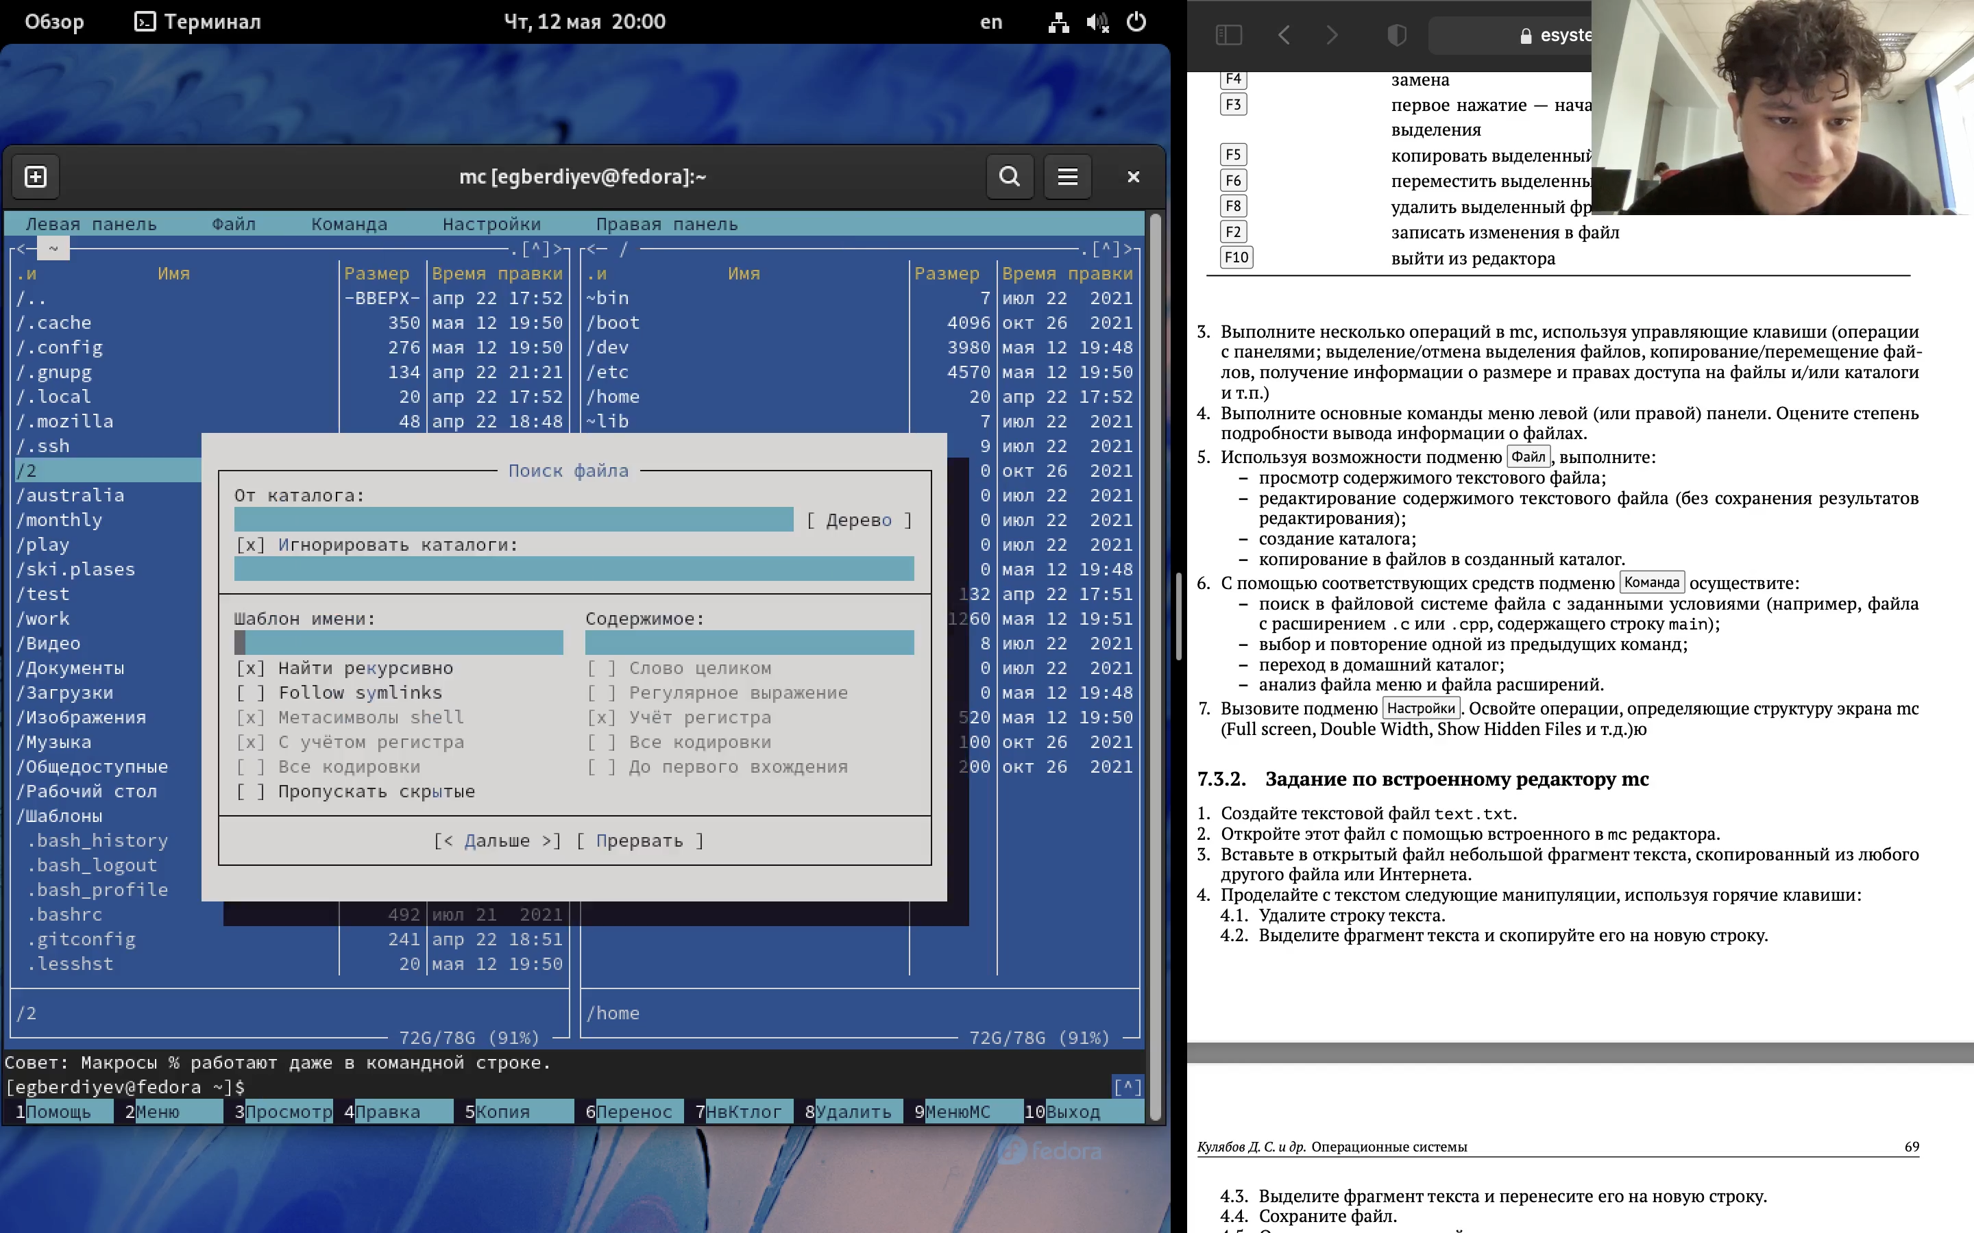

Поиск.png

1. Файл меня

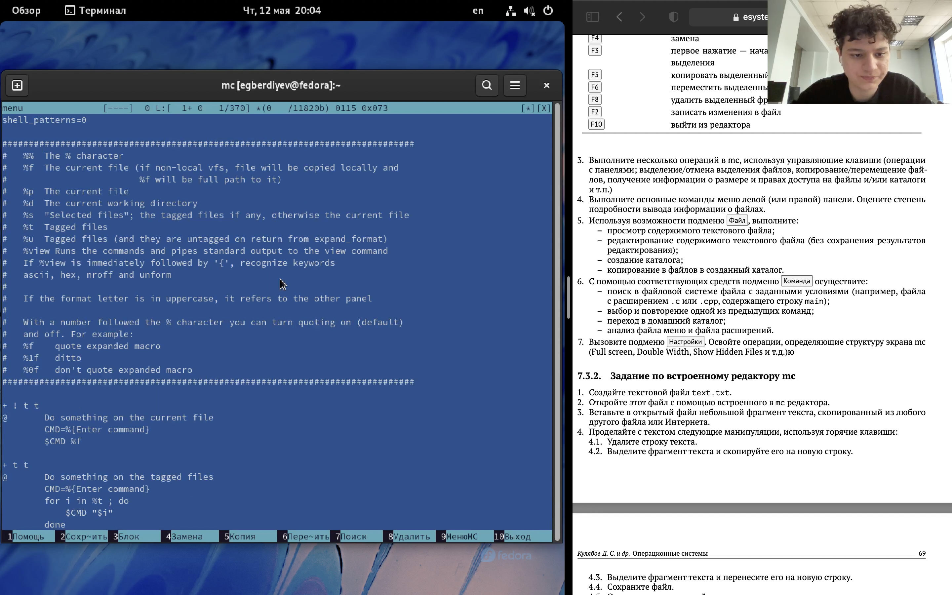

Файл меня.png

1. Файл расширений

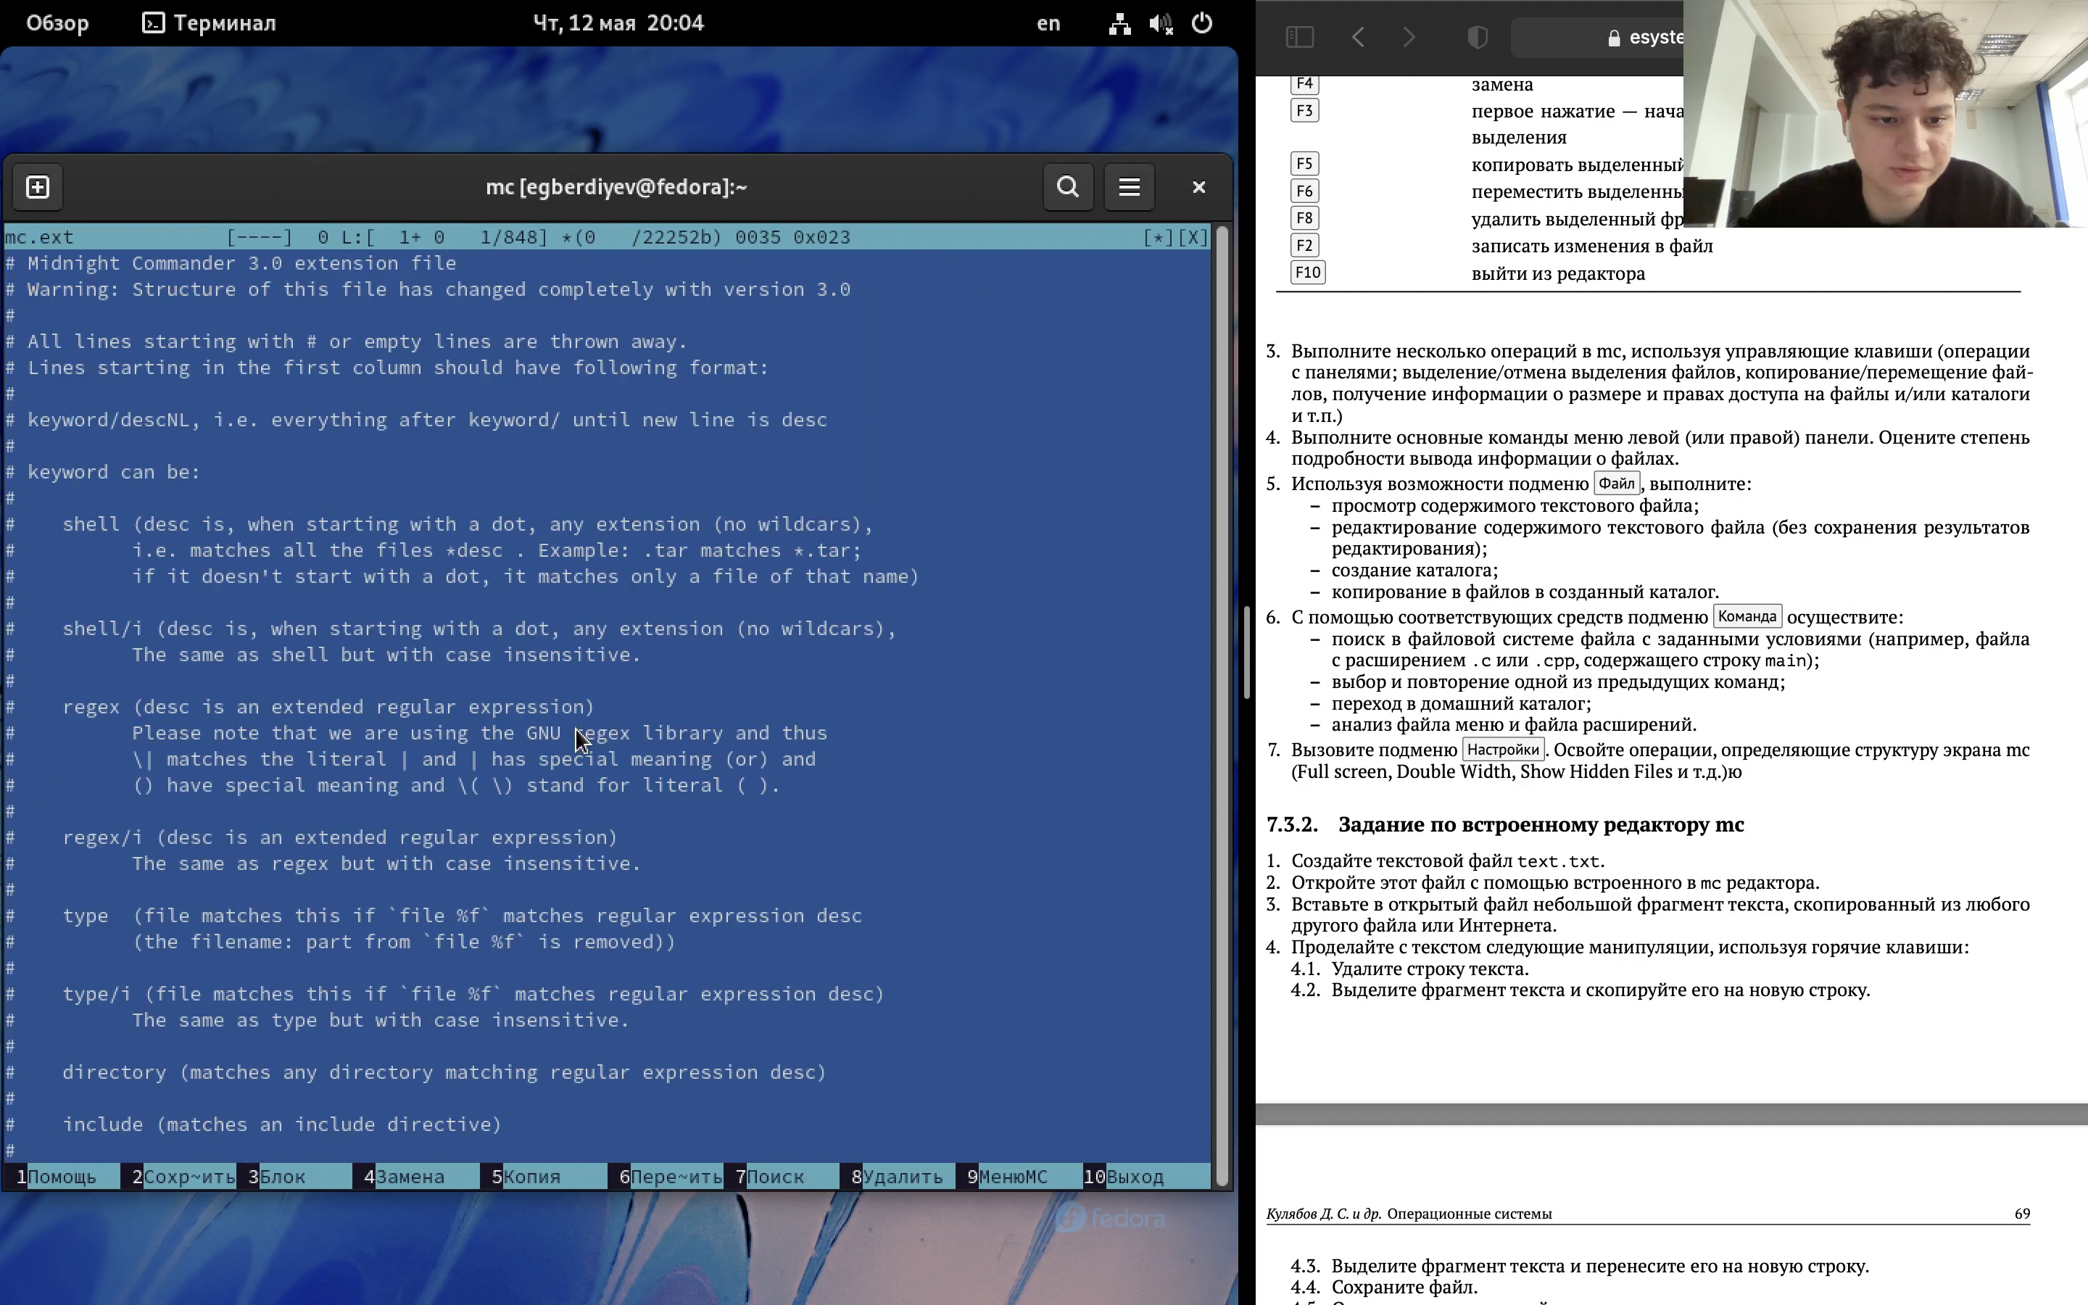

Файл расширений.png

1. Работа с файлом

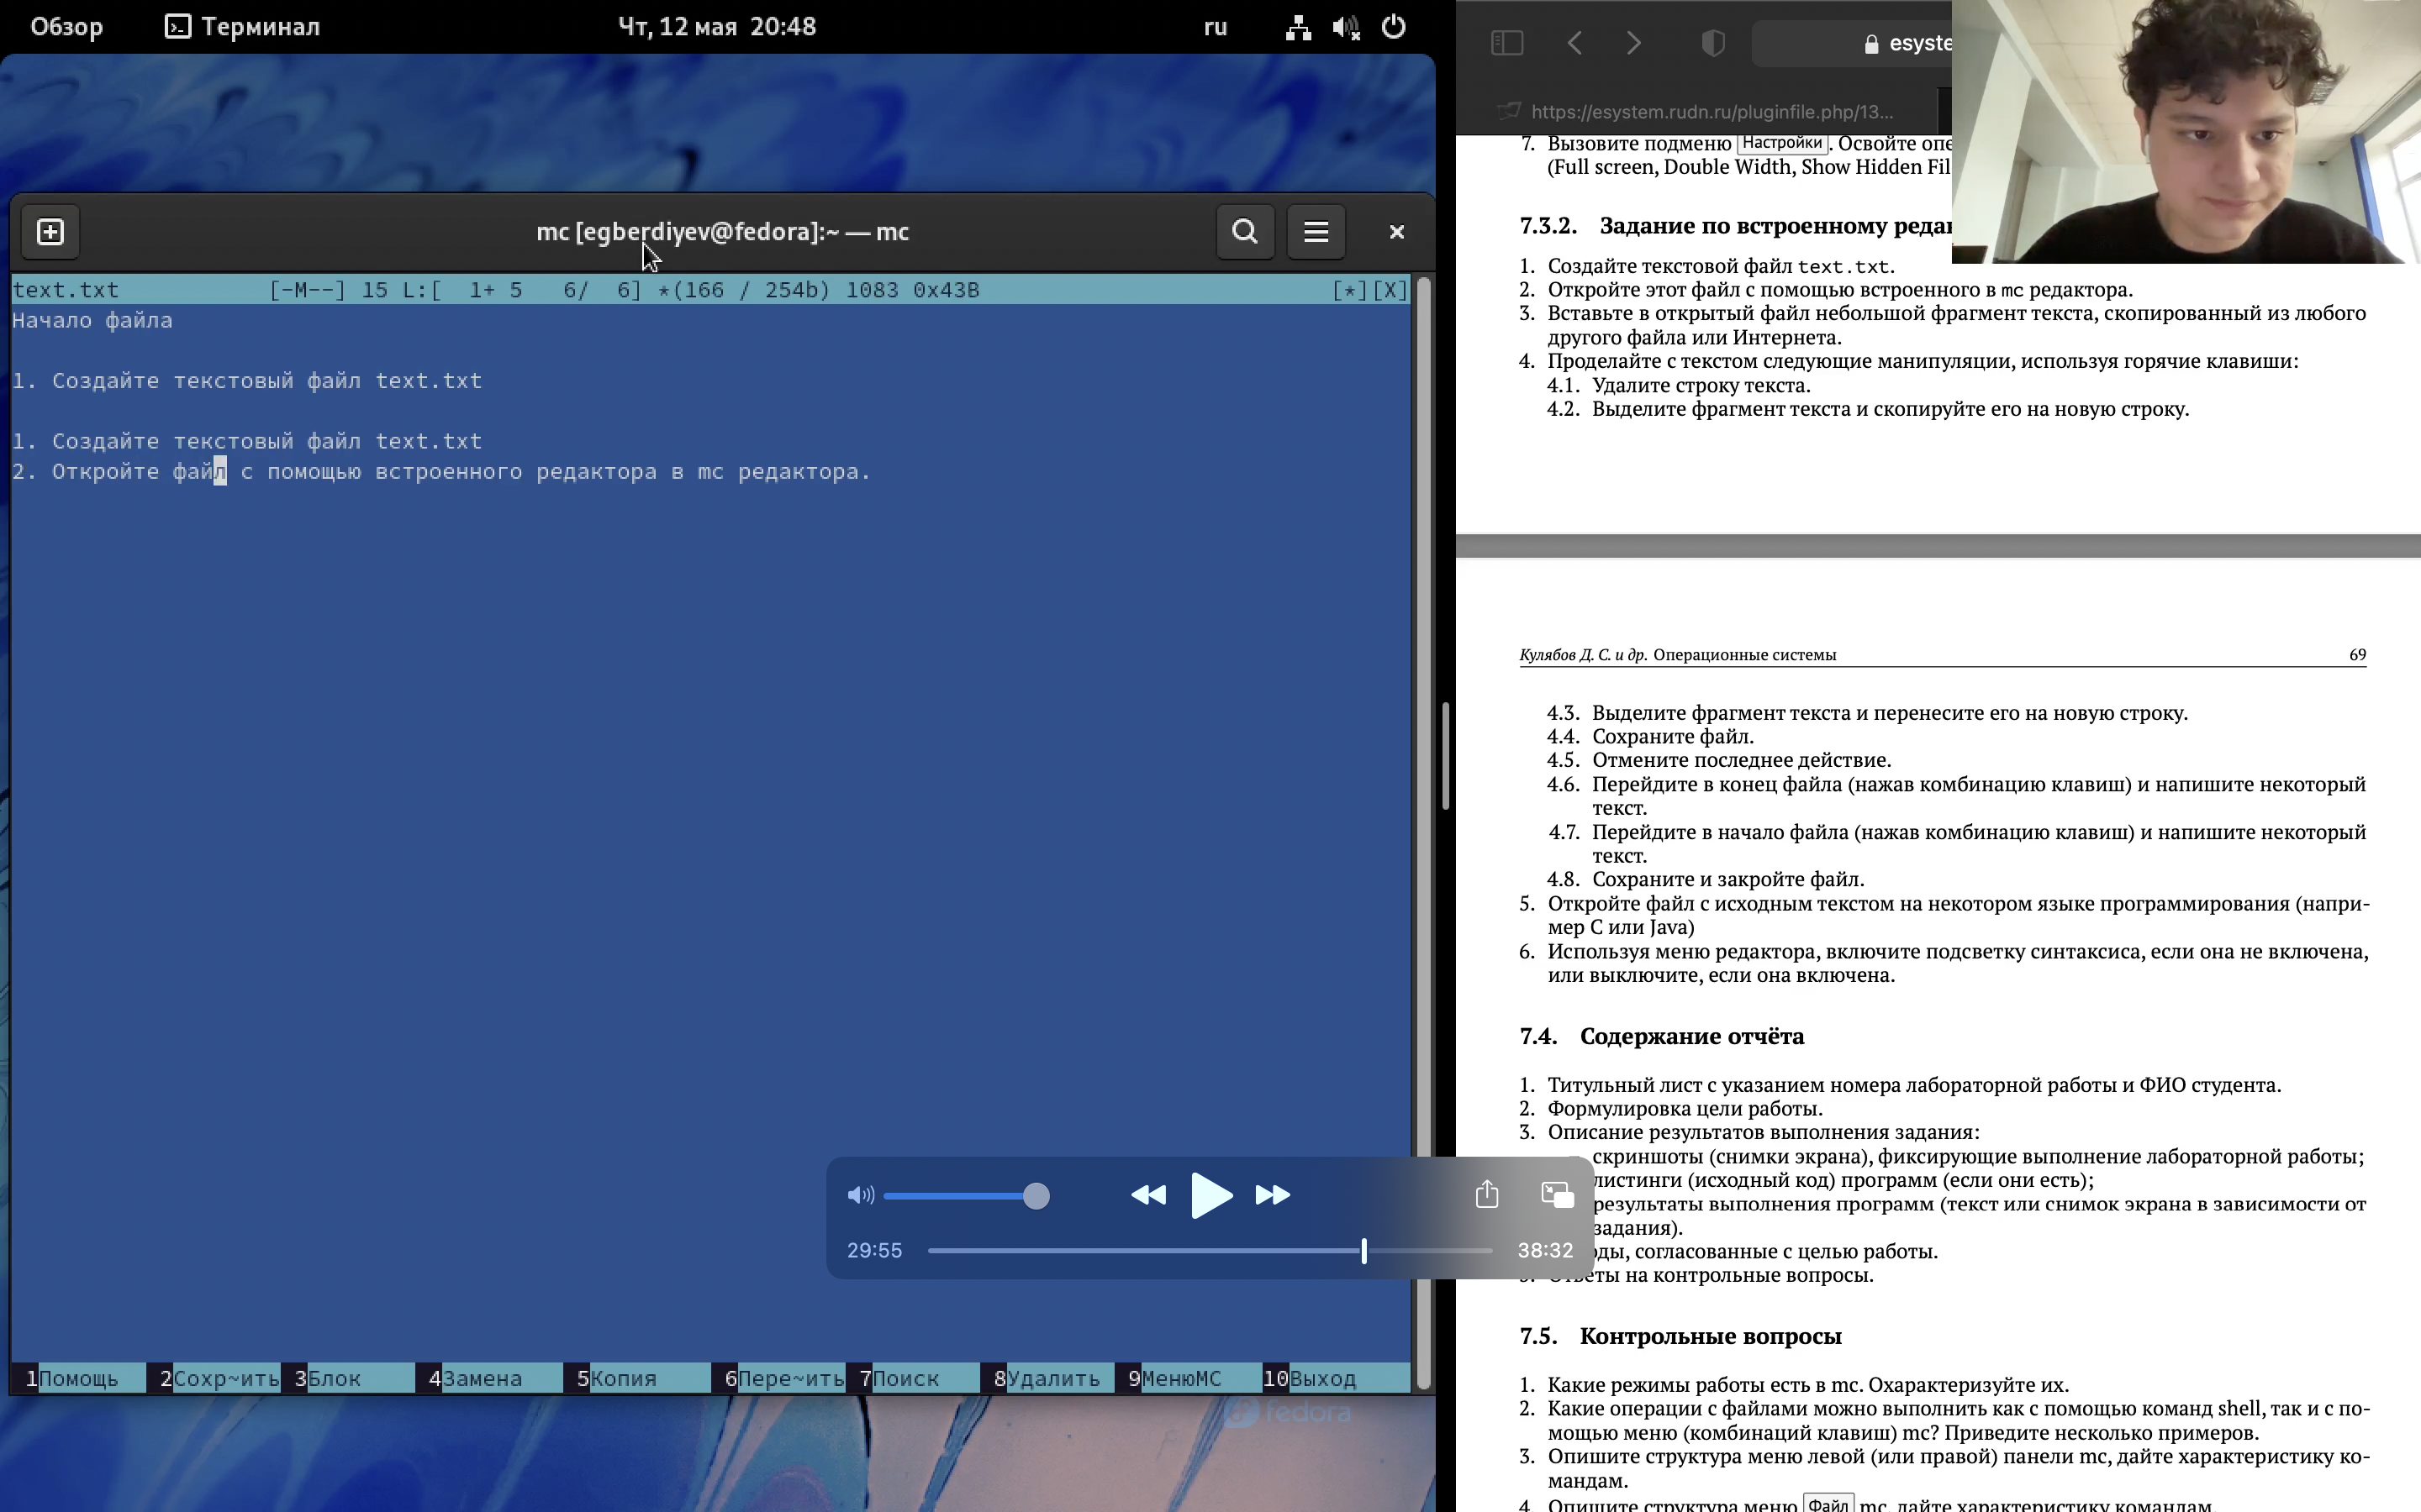

Работа с файлом.png

1. Отмена цветовыделения

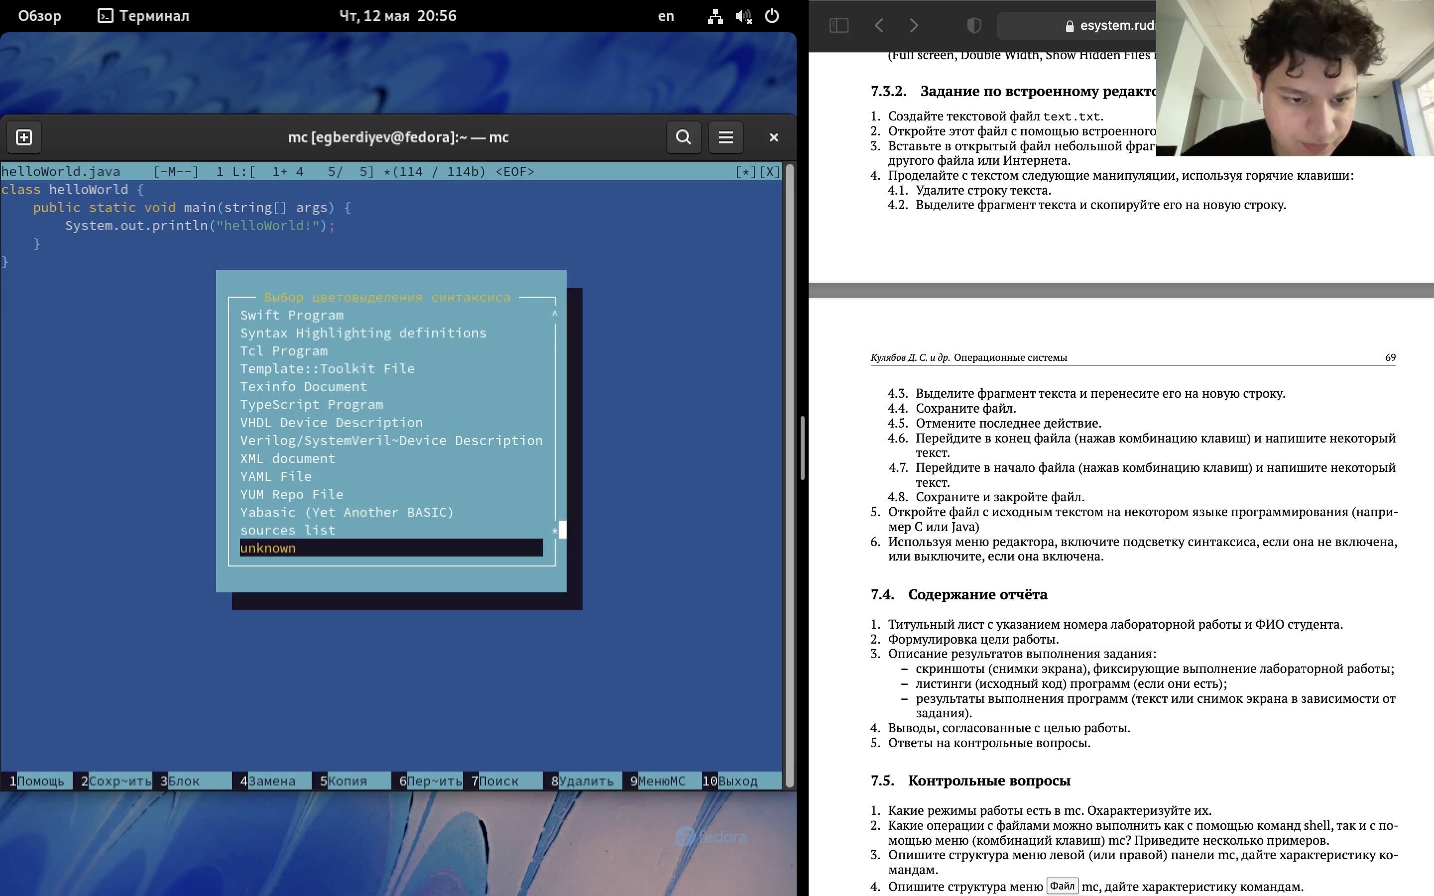

Отмена цветовыделения.png

## Контрольные вопросы

Лабораторная работа 7

1. mc - визуальная файловая оболочка для UNIX/Linux систем, аналог Far, Norton Commander, но оболочки в Linux несравненно богаче. На языке командной оболочки можно писать небольшие программы для выполнения ряда последо- вательных операций с файлами и содержащимися в них данными. Команда Переставить панели (Ctrl+U) меняет местами содержимое правой и левой панелей.Команде Отключить панели (Ctrl+O). По команде Сравнить каталоги

(Ctrl-X,D) сравнивается содержимое каталогов, отображаемых на левой и пра- вой панелях. Помимо того, что может задаваться формат вывода на панель списка файлов, любую панель можно перевести в один из следующих режимов Режим “Информация”. В этом режиме на панель выводится информация о подсвеченном в другой панели файле и о текущей файловой системе. Режим “Дерево”. В режиме отображения дерева каталогов в одной из панелей вы- водится графическое изображение структуры дерева каталогов. Этот режим подобен тому, который вы увидите, выбрав команду Дерево каталогов из меню Команды, только в последнем случае изображение структуры каталогов выво- дится в отдельное окно. Левая Панель и Правая Панель меню (левой/правой панели) позволяют оперировать режимами отображения панелей. Меню Левая Панель и Правая Панель позволяют оперировать панелями. Формат списка бывает: · Стандартный – вывод списка файлов и каталогов по умолчанию; · Ускоренный – имена файла или каталогов; · Расширенный – атрибуты, владелец, группа и размер; · Определённый пользователем – имя, размер и атрибуты; Быстрый просмотр – выполняет быстрый просмотр содержимого панели. Информация – выдает всю имеющуюся информацию о файле или каталоге. Порядок сортировки – бывает: без сортировки, по имени, расширен- ный, время правки, время правки, время доступа, время изменение атрибута, размер, узел.

1. Командные интерпретатор Shell и оболочка Midnight Commander имеют по- хожую структуру и многие одинаковые команды можно выполнить в обоих оболочках: · Системная информация · Поиск · Копирование
2. Меню левой панели Подпункты меню: · Список файлов показывает файлы в домашнем каталоге. · Быстрый просмотр позволяет выполнить быстрый просмотр содержимого панели. · Информация позволяет посмотреть инфор- мацию о файле или каталоге · Командная оболочка Midnight Commander В меню каждой (левой или правой) панели можно выбрать Формат списка: стандартный, ускоренный, расширенный и определённый пользователем. · Порядок сортировки позволяет задать критерии сортировки при выводе списка файлов и каталогов: без сортировки, по имени, расширенный, время правки, время доступа, время изменения атрибута, размер, узел.
3. Меню файл Подпункты меню: · Просмотр ( F3 ) позволяет посмотреть содер- жимое текущего файла без возможности редактирования. · Просмотр вывода команды ( М + ! ) функция запроса команды с параметрами. · Правка ( F4 ) открывает текущий (или выделенный) файл для его редактирования. · Копирование ( F5 ) осуществляет копирование одного или нескольких файлов или каталогов в указанное пользователем во всплывающем окне место. · Права доступа ( Ctrl-x c ) позволяет изменить права доступа к одному или нескольким файлам или каталогам. · Права доступа на файлы и каталоги · Жёсткая ссылка ( Ctrl-x l ) позволяет создать жёсткую ссылку к текущему

(или выделенному) файлу1 . · Символическая ссылка ( Ctrl-x s ) — позволяет создать символическую ссылку к текущему файлу . · Владелец группы ( Ctrl-x o ) позволяет задать владельца и имя группы для одного или нескольких файлов или каталогов. · Права (расширенные) позволяет изменить права доступа и владения для одного или нескольких файлов или каталогов. · Пе- реименование ( F6 ) позволяет переименовать один или несколько файлов или каталогов. · Создание каталога ( F7 ) позволяет создать каталог. · Удалить

( F8 ) позволяет удалить один или несколько файлов или каталогов. · Выход ( F10 ) завершает работу mc.

1. Меню команда Подпункты меню: · Дерево каталогов отображает структуру каталогов системы. · Поиск файла выполняет поиск файлов по заданным параметрам. · Переставить панели меняет местами левую и правую панели. · Сравнить каталоги ( Ctrl-x d ) сравнивает содержимое двух каталогов. · Разме- ры каталогов отображает размер и время изменения каталога (по умол- чанию в mc размер каталога корректно не отображается). · История командной строки выводит на экран список ранее выполненных в оболочке команд. · Каталоги быстрого доступа ( Ctrl- ) при вызове выполняется быстрая смена текущего · каталога на один из заданного списка. · Восстановление файлов позволяет восстановить файлы на файловых систе- мах ext2 и ext3. · Редактировать файл расширений позволяет задать с помощью определённого синтаксиса дей- ствия при запуске файлов с определённым расширением (напри- мер, какое программного обеспечение запускать для открытия или редактирова- ния файлов с расширением .c или .cpp). · Редактировать файл меню позволяет отредактировать контекстное меню поль- зователя, вызываемое по клавише F2 . · Редактировать файл расцветки имён позволяет подобрать оптимальную для пользователя расцветку имён файлов в зависимости от их типа.
2. Меню настройки Подпункты меню: · Конфигурация позволяет скорректи- ровать настройки работы с панелями. · Внешний вид и Настройки панелей определяет элементы, отображаемые при вызове mc, а также цветовое выде- ление. · Биты символов задаёт формат обработки информации локальным термина- лом. · Подтверждение позволяет установить или убрать вывод окна с запросом подтверждения действий при операциях удаления и перезаписи файлов, а также при выходе из программы. · Распознание клавиш диалого- вое окно используется для тестирования функциональных клавиш, клавиш управления курсором и прочее. · Виртуальные ФС настройки виртуальной файловой системы: тайм-аут, пароль и прочее.
3. Встроенные команды mc: · F1 Вызов контекстно-зависимой подсказки. · F2 Вызов пользовательского меню с возможностью создания and/or. · F3 Про- смотр содержимого файла, на который указывает подсветка в активной панели. · F4 Вызов встроенного в mc редактора для изменения содержания файла, на который · указывает подсветка в активной панели. · F5 Копирование одного или нескольких файлов, отмеченных в первой (активной) панели, в каталог, отображаемый на второй панели. · F6 Перенос одного или нескольких файлов, отмеченных в первой панели, в каталог, отображаемый на второй панели. · F7 Создание подкаталога в каталоге, отображаемом в активной панели. · F8 Удаление одного или нескольких файлов, отмеченных в первой панели файлов. · Вызов меню mc. · F10 Выход из mc.
4. Команды mc : · Ctrl+y удалить строку. · Ctrl+u отмена последней операции. · Ins вставка/замена. · F7 поиск. · Shift+F7 повтор последней операции поиска. · F4 замена файла. · F3 первое нажатие начало выделения, второе это окончание выделения. · F5 копировать выделенный фрагмент F6 переместить выделенный фрагмент. · F8 удалить выделенный фрагмент. · F2 записать изменения в файл. · F10 выйти из редактора.
5. Один из четырех форматов списка в Midnight Commander –пользовательский, определённый самим пользователем позволяет ему редактировать меню любого из двух списков. А меню пользователя – это меню, состоящее из команд, определенных пользователем. При вызове меню используется файл ~/.mc.menu. Если такого файла нет, то по умолчанию используется системный файл меню /usr/lib/mc/mc.menu. Все строки в этих файлах , начинающиеся с пробела или табуляции, являются командами, которые выполняются при выборе записи.
6. Когда мы выделяем файл не являющегося исполняемым, Midnight Commander сравнивает расширение выбранного файла с расширениями, прописанными в «файле расширений» ~/ mc.ext. Если в файле расширений найдется под- раздел, задающий процедуры обработки файлов с данным расширением, то обработка файла производится в соответствии с заданными в этом подразде- ле командами и файлами: · файл помощи для MC. /usr/lib/mc.hlp · файл расширений, используемый по умолчанию. /usr/lib/mc/mc.ext · файл рас- ширений, конфигурации редактора. $HOME/.mc.ext · системный инициа- лизационный файл. /usr/lib/mc/mc.ini · фаил который содержит основные установки. /usr/lib/mc/mc.lib · инициализационный файл пользователя. Ес- ли он существует, то системный файл mc.ini игнорируется. $HOME/.mc.ini · этот файл содержит подсказки, отображаемые в нижней части экрана.

/usr/lib/mc/mc.hint · системный файл меню MC, используемый по умолча- нию. /usr/lib/mc/mc.menu · файл меню пользователя. Если он существует, то системный файл меню игнорируется. $HOME/.mc.menu · инициализаци- онный файл пользователя. Если он существует, то системный файл mc.ini игнорируется. $HOME/.mc.tree

## Вывод

Освоил основные возможности командной оболочки Midnight Commander. Приобрел навыки практической работы по просмотру каталогов и файлов; манипуляций с ними.